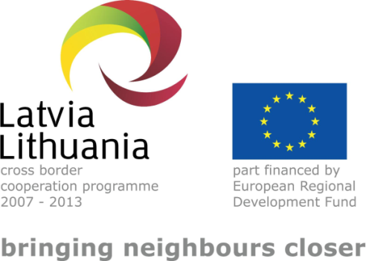

Latvijas Lietuvas pārrobežu sadarbības programmas 2007- 2013.gadam projekts Nr. LLIV-306 „Tematiskā biznesa attīstīšana un Tematisko ciemu komandu iespēju paplašināšana Latgales un Radvilišķu reģionos, akronīms Tematiskie ciemi” (WP2)

Projekta noslēguma forums
„Tematiskie ciemi Latgalē un Aukštaitijā”

DIENAS KĀRTĪBA

Laiks:2014.gada 22.maijā
Vieta: Daugavpilī, Ģimnāzijas 46, viesnīcā Park Hotel “Latgola” un Vienības laukums
Mērķis: Tematiskajiem ciemiem- stāstīt par sevi un rādīt sevi; apmeklētājiem- iepazīt tematisko ciemu piedāvājumu un apmeklēt tirdziņu.

9.30-10.00 Ierašanās, reģistrācija, kafija
10.00-10.20 Foruma atklāšana
Latgales plānošanas reģiona Attīstības padomes priekšēdētājs Aldis Adamovičs, Latgales plānošanas reģiona Administrācijas vadītāja Iveta Maļina- Tabūne, Radviļiķu rajona pašvaldības administrācijas pārstāvis
10.20.- 10.50 Par LLIV-306 projektu Tematiskie ciemi
Projekta vadītājas Kristīne Ivanova un Regvita Gelumbauskiene,
10.50-12.30 Tematisko ciemu prezentācijas: Līksnas muižas parka ciems, Kārsavas novada tematiskie ciemi: Tirgus ciems un Muzikantu ciems
12.30-12.45 Tematisko ciemu sadarbības iespējas
Biedrības „Latgales tematiskie ciemi” valdes priekšsēdētāja Zane Praņevska
12.45- 13.00 Diskusijas, novērojumi un pārrunas

13.00-14.00 Pusdienas

14.00~ 18.00 Tematisko ciemu tirgus Vienības laukumā

Sirsnīgi aicinām uz satikšanos!

